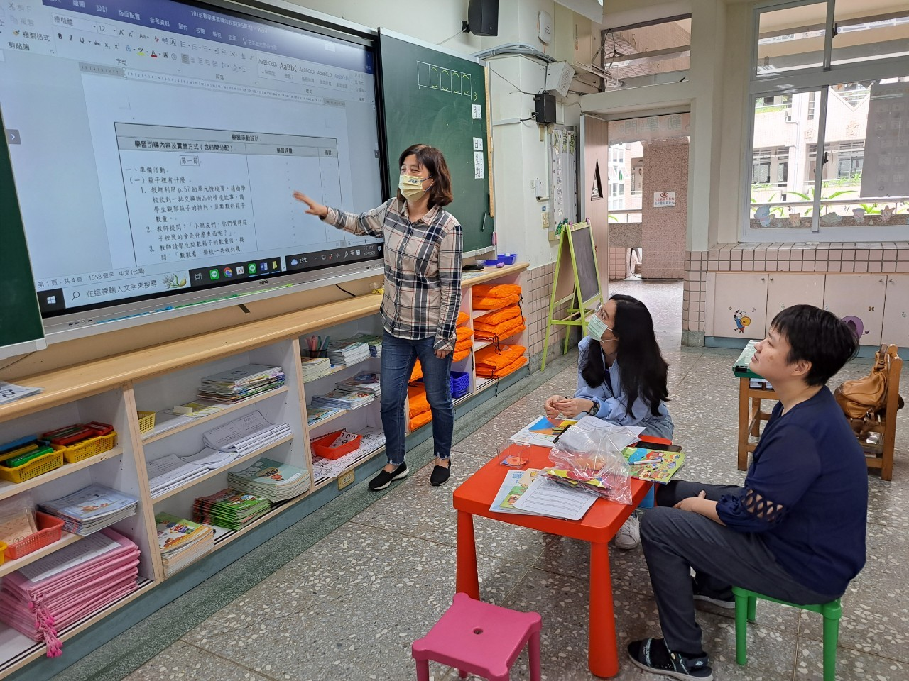
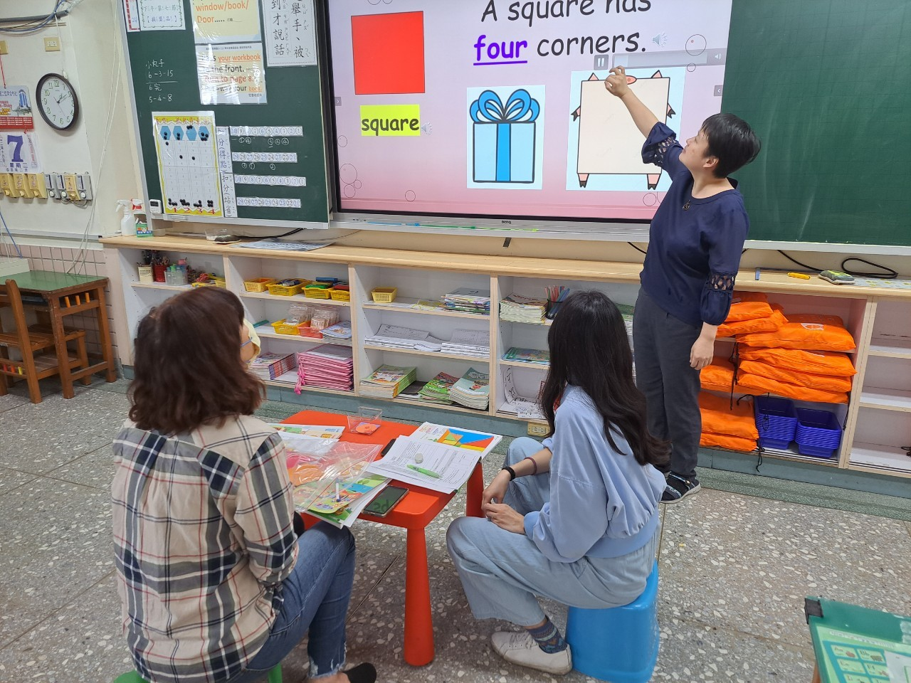
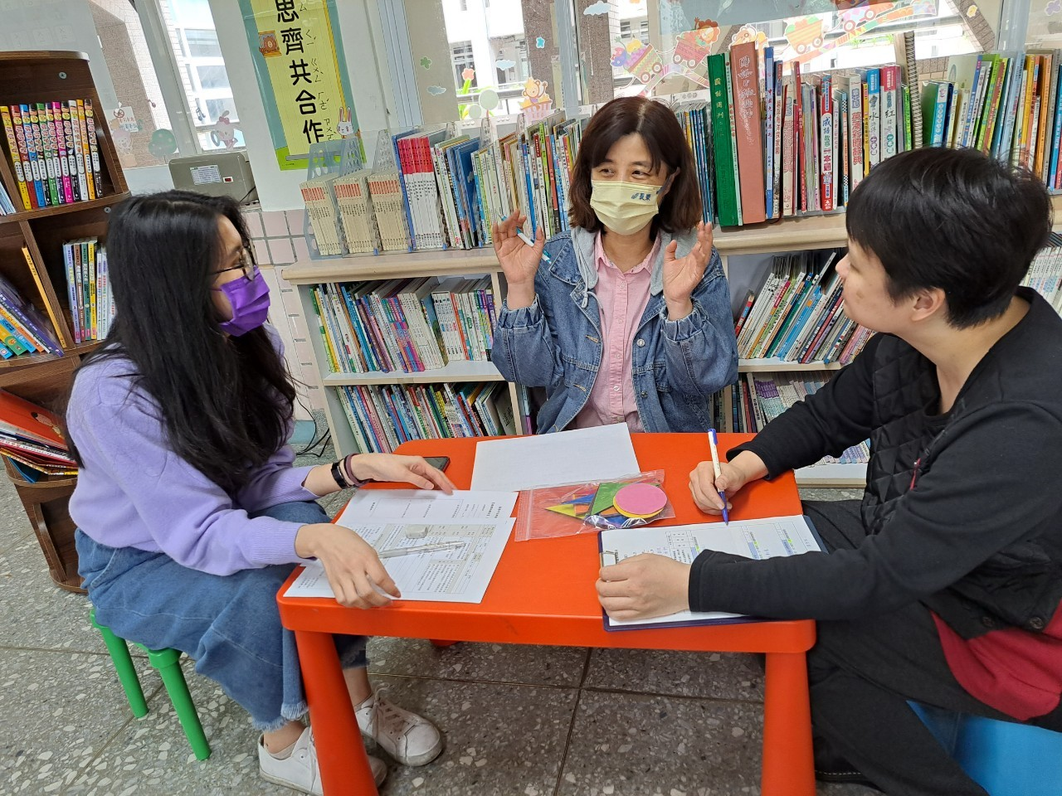
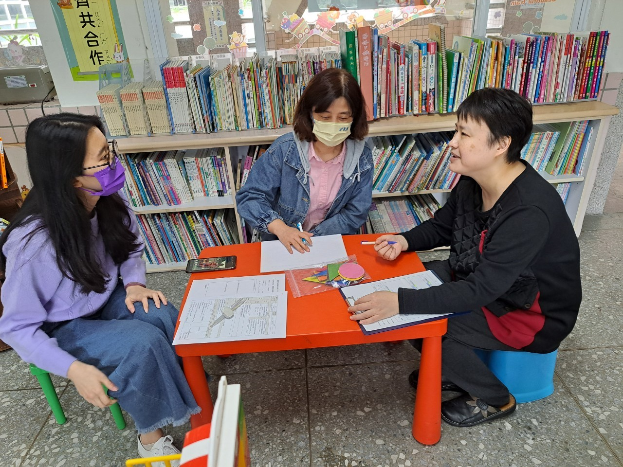
◎112年3月23日(四)下午進行觀課前共同備課。

◎辦理新生報到，協助家長填資料、
- 張曉謹老師說明教學流程。
◎112年4月6日(四)下午進行觀課後議課會議。
◎曾擎老師和張曉謹老師提出許多有益的建議。

